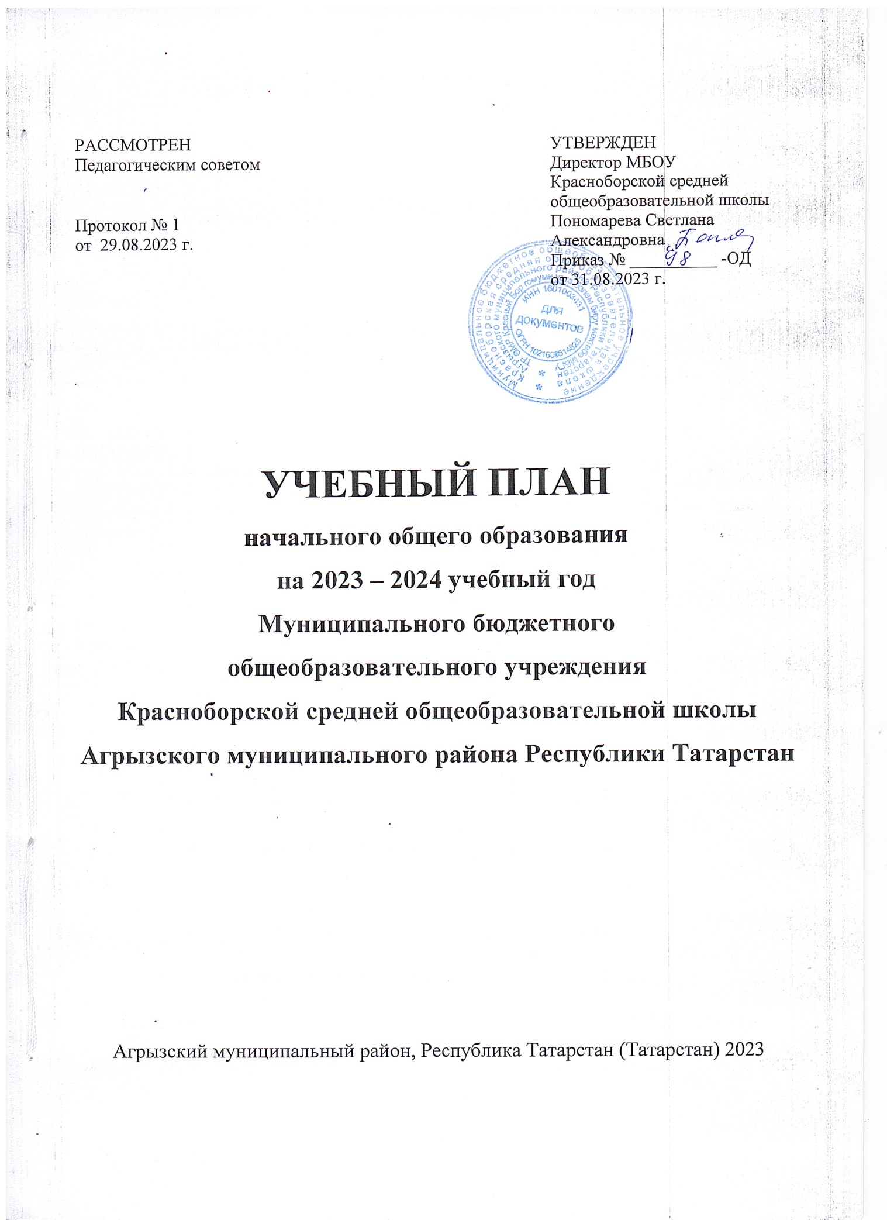
ПОЯСНИТЕЛЬНАЯ ЗАПИСКА
К УЧЕБНОМУ ПЛАНУ
начального общего образования
на 2023 – 2024 учебный год
Учебный план начального общего образования Муниципального бюджетного общеобразовательного учреждения Красноборской средней общеобразовательной школы Агрызского муниципального района Республики Татарстан (далее - учебный план) для 1-4 классов, реализующих основную образовательную программу начального общего образования, соответствующую ФГОС НОО утвержденного приказом Министерства образования и науки Российской Федерации от 06.10. 2009 г. № 373, приказом Министерства просвещения Российской Федерации от 31.05.2021 № 286 «Об утверждении федерального государственного образовательного стандарта начального общего образования», Федеральной образовательной программе начального общего образования (Приказ Минпросвещения России от 18.05.2023 N 372 «Об утверждении федеральной образовательной программы начального общего образования») фиксирует общий объём нагрузки, максимальный объём аудиторной нагрузки обучающихся, состав и структуру предметных областей, распределяет учебное время, отводимое на их освоение по классам и учебным предметам.
Учебный план обеспечивает выполнение санитарно-эпидемиологических требований СП 2.4.3648-20 и гигиенических нормативов и требований СанПиН 1.2.3685-21.
Учебный год в Муниципальном бюджетном общеобразовательном учреждении Красноборской средней общеобразовательной школе Агрызского муниципального района Республики Татарстан начинается 01.09.2023 и заканчивается 25.05.2024.
Продолжительность учебного года в 1 классе - 33 учебные недели, во 2-4 классах – 34 учебные недели.
Максимальный объем аудиторной нагрузки обучающихся в неделю составляет в 1 классе - 21 час, во 2 – 4 классах – 26 часов.
Образовательная недельная нагрузка распределяется равномерно в течение учебной недели, при этом объем максимально допустимой нагрузки в течение дня составляет:
- для обучающихся 1-х классов - не превышает 4 уроков и один раз в неделю -5 уроков.
- для обучающихся 2-4 классов - не более 5 уроков.
Распределение учебной нагрузки в течение недели строится таким образом, чтобы наибольший ее объем приходился на вторник и (или) среду. На эти дни в расписание уроков включаются предметы, соответствующие наивысшему баллу по шкале трудности либо со средним баллом и наименьшим баллом по шкале трудности, но в большем количестве, чем в остальные дни недели.
Изложение нового материала, контрольные работы проводятся на 2 - 4-х уроках в середине учебной недели. Продолжительность урока (академический час) составляет 45 минут, за исключением 1 класса.
Обучение в 1-м классе осуществляется с соблюдением следующих дополнительных требований:
- учебные занятия проводятся по 5-дневной учебной неделе и только в первую смену;
- использование «ступенчатого» режима обучения в первом полугодии (в сентябре, октябре - по 3 урока в день по 35 минут каждый, в ноябре-декабре - по 4 урока по 35 минут каждый; январь - май - по 4 урока по 40 минут каждый).
Продолжительность выполнения домашних заданий составляет во 2-3 классах - 1,5 ч., в 4 классах - 2 ч.
Учебные занятия для учащихся 2-4 классов проводятся по 6-и дневной учебной неделе.
Учебный план состоит из двух частей — обязательной части и части, формируемой участниками образовательных отношений. Обязательная часть учебного плана определяет состав учебных предметов обязательных предметных областей.
Часть учебного плана, формируемая участниками образовательных отношений, обеспечивает реализацию индивидуальных потребностей обучающихся. Время, отводимое на данную часть учебного плана внутри максимально допустимой недельной нагрузки обучающихся, может быть использовано на проведение учебных занятий, обеспечивающих различные интересы обучающихся
В Муниципальном бюджетном общеобразовательном учреждении Красноборской средней общеобразовательной школе Агрызского муниципального района Республики Татарстан языком обучения является русский язык.
По заявлению родителей (законных представителей) несовершеннолетних обучающихся осуществляется изучение родного (русского) языка и родной (русской) литературы из числа языков народов РФ в 2-4 классах и Государственного (татарского) языка Республики Татарстан в 1 классе.
Предметная область «Основы религиозных культур и светской этики» реализуется через предмет «Основы религиозных культур и светской этики». Учебный предмет «Основы религиозных культур и светской этики», утвержденный распоряжением Правительства РФ от 28 января 2012 г. № 84-р, изучается в 4 классе в объеме 1 часа в неделю. При изучении предметной области «Основы религиозных культур и светской этики» выбор одного из учебных модулей осуществляются по заявлению родителей (законных представителей) несовершеннолетних обучающихся. В данном учебном году в связи с выбором родителей (законных представителей) обучающихся реализуется 6 модуль «Основы светской этики». Обучение ОРКСЭ в 4 классе носит безотметочный характер, объектом оценивания является нравственная и культурологическая компетентность обучающегося. Промежуточная аттестация по предмету «Основы религиозных культур и светской этики» проводится в форме выполнения проекта, по защите проекта составляется протокол.
Промежуточная аттестация – процедура, проводимая с целью оценки качества освоения обучающимися части содержания (четвертное оценивание) или всего объема учебной дисциплины за учебный год (годовое оценивание).
Промежуточная/годовая аттестация обучающихся за четверть осуществляется в соответствии с календарным учебным графиком.
Все предметы обязательной части учебного плана оцениваются по четвертям. Предметы из части, формируемой участниками образовательных отношений, являются безотметочными и оцениваются «зачет» или «незачет» по итогам четверти.
Промежуточная аттестация проходит на последней учебной неделе четверти. Формы и порядок проведения промежуточной аттестации определяются «Положением о формах, периодичности и порядке
текущего контроля успеваемости и промежуточной аттестации обучающихся Муниципального бюджетного общеобразовательного учреждения Красноборской средней общеобразовательной школы Агрызского муниципального района Республики Татарстан».
Оценивание младших школьников в течение первого года обучения осуществляются в форме словесных качественных оценок на критериальной основе, в форме письменных заключений учителя, по итогам проверки самостоятельных работ.
Освоение основных образовательных программ начального общего образования завершается промежуточной аттестацией. Формы и порядок проведения промежуточной аттестации определяются «Положением о формах, периодичности и порядке текущего контроля успеваемости и промежуточной аттестации обучающихся Муниципального бюджетного общеобразовательного учреждения Красноборской средней общеобразовательной школы Агрызского муниципального района Республики Татарстан».
Нормативный срок освоения ООП НОО составляет 4 года.

УЧЕБНЫЙ ПЛАН

Предметная область | Учебный предмет | Количество часов в неделю
Предметная область | Учебный предмет | 1 | 2 | 3 | 4
Обязательная часть
Русский язык и литературное чтение | Русский язык | 5 | 5 | 5 | 5
Русский язык и литературное чтение | Литературное чтение | 3 | 4 | 4 | 4
Родной язык и литературное чтение на родном языке | Родной (русский) язык | 0 | 2 | 2 | 2
Родной язык и литературное чтение на родном языке | Литературное чтение на родном (русском) языке | 0 | 1 | 1 | 1
Родной язык и литературное чтение на родном языке | Государственный (татарский) язык Республики Татарстан | 2 | 0 | 0 | 0
Иностранный язык | Иностранный язык (английский) | 0 | 2 | 2 | 2
Математика и информатика | Математика | 4 | 4 | 4 | 4
Обществознание и естествознание ("окружающий мир") | Окружающий мир | 2 | 2 | 2 | 2
Основы религиозных культур и светской этики | Основы религиозных культур и светской этики | 0 | 0 | 0 | 1
Искусство | Изобразительное искусство | 1 | 1 | 1 | 1
Искусство | Музыка | 1 | 1 | 1 | 1
Технология | Технология | 1 | 1 | 1 | 1
Физическая культура | Физическая культура | 2 | 2 | 2 | 2
Итого |  | 21 | 25 | 25 | 26
Часть, формируемая участниками образовательных отношений
Наименование учебного курса
«Развитие математических способностей» |  | 0 | 1 | 1 | 0
Итого |  | 0 | 1 | 1 | 0
ИТОГО недельная нагрузка |  | 21 | 26 | 26 | 26
Количество учебных недель |  | 33 | 34 | 34 | 34
Всего часов в год |  | 693 | 884 | 884 | 884

Учебный план
для обучающихся по адаптированной основной образовательной программе для детей с умственной отсталостью (интеллектуальными нарушениями) (вариант 1)
на 2023-2024 учебный год
(I-IV классы)
Пояснительная записка
Учебный план общего образования для обучающихся с умственной отсталостью (интеллектуальными нарушениями) разработан в соответствии с документами:
-Закон РФ № 273-Ф3 «Об образовании в Российской Федерации» от 21.12.2012.
-Приказ Министерства просвещения РФ от 24.11.2022. № 1026 «Об утверждении федеральной адаптированной основной общеобразовательной программы обучающихся с умственной отсталостью (интеллектуальными нарушениями);
-Устав школы;
Учебный план фиксирует общий объем нагрузки, максимальный объём аудиторной нагрузки обучающихся, состав и структуру обязательных предметных областей,
распределяет учебное время, отводимое на их освоение по классам и учебным
предметам.
Учебный план определяет общие рамки принимаемых решений при
разработке содержания образования, требований к его усвоению и
организации образовательного процесса, а также выступает в качестве
одного из основных механизмов его реализации.
Недельный учебный план представлен по этапам обучения:
1 этап - I-IV классы;
2 этап - V-IX классы;
3 этап - Х-ХII классы.
Срок обучения по АООП составляет 9-13 лет.
Учебная нагрузка рассчитывается исходя из 33 учебных недель в
году в I дополнительном и в I классе и 34 учебных недель в году со II по
XII класс.
Общий объем учебной нагрузки составляет не более от 3039 до 3732
академических часов на 1 этапе обучения (I-IV класс), 5066 академических часов на 2 этапе обучения (V- IX класс) и 3060 часов на 3 этапе (Х- XII класс).
На каждом этапе обучения в учебном плане представлены семь
предметных областей и коррекционно-развивающая область. Содержание всех
учебных предметов, входящих в состав каждой предметной области, имеет
ярко выраженную коррекционно-развивающую направленность, заключающуюся в
учете особых образовательных потребностей обучающихся. Кроме этого, с
целью коррекции недостатков психического и физического развития
обучающихся в структуру учебного плана входит и коррекционно-развивающая
область.
Учебный план включает обязательную часть и часть, формируемую
участниками образовательных отношений.
Обязательная часть учебного плана определяет состав учебных
предметов обязательных предметных областей, которые должны быть
реализованы во всех имеющих государственную аккредитацию образовательных
организациях, реализующих АООП, и учебное время, отводимое на их изучение
по классам (годам) обучения.

Обязательная часть учебного плана отражает содержание
образования, которое обеспечивает достижение важнейших целей современного
образования обучающихся с умственной отсталостью:
формирование жизненных компетенций, обеспечивающих овладение
системой социальных отношений и социальное развитие обучающегося, а также
его интеграцию в социальное окружение;
формирование основ духовно-нравственного развития обучающихся,
приобщение их к общекультурным, национальным и этнокультурным ценностям;
формирование здорового образа жизни, элементарных правил поведения в
экстремальных ситуациях.
Часть учебного плана, формируемая участниками образовательных
отношений, обеспечивает реализацию особых (специфических) образовательных
потребностей, характерных для каждой группы обучающихся, а также
индивидуальных потребностей каждого обучающегося.
Таким образом, часть учебного плана, формируемая участниками
образовательных отношений, предусматривает:
учебные занятия, обеспечивающие различные интересы обучающихся, в
том числе этнокультурные;
увеличение учебных часов, отводимых на изучение отдельных учебных
предметов обязательной части;
введение учебных курсов, обеспечивающих удовлетворение особых
образовательных потребностей обучающихся с умственной отсталостью и
необходимую коррекцию недостатков в психическом и (или) физическом
развитии;
введение учебных курсов для факультативного изучения отдельных
учебных предметов.
Неотъемлемой составляющей учебного плана является внеурочная
деятельность, включающая коррекционно-развивающую область и другие
направления внеурочной деятельности.
Содержание коррекционно-развивающей области учебного плана
представлено обязательными коррекционными курсами
(коррекционно-развивающими занятиями).
Время, отведенное на реализацию коррекционно развивающей области, не учитывается при определении максимально допустимой учебной нагрузки, но учитывается при определении объемов финансирования.
Всего на коррекционно-развивающую область отводится не менее 5 часов
в неделю из часов внеурочной деятельности.
Организация занятий по направлениям внеурочной деятельности
является неотъемлемой частью образовательного процесса. Школа предоставляют обучающимся возможность выбора широкого спектра занятий,
направленных на их развитие.
Внеурочная деятельность обучающихся с ОВЗ формируется из часов,
необходимых для обеспечения их индивидуальных потребностей и составляет
суммарно 10 часов в неделю на обучающегося, из которых не менее 5 часов
должны включать обязательные занятия коррекционной направленности с
учетом возрастных особенностей обучающихся и их физиологических
потребностей (пункт 3.4.16 санитарных правил СП 2.4.3648-20
"Санитарно-эпидемиологические требования к организациям воспитания и
обучения, отдыха и оздоровления обучающихся и молодежи", утвержденных
постановлением Главного государственного санитарного врача Российской
Федерации от 28.09.2020 N 28 (зарегистрировано в Министерстве юстиции
Российской Федерации 18 декабря 2020 г, регистрационный N 61573),
действующим до 1 января 2027 г.
Общий объем учебной нагрузки составляет 3039 часов за 4 учебных года
при 5-дневной учебной неделе (33 учебных недели в I классе, 34 учебных
недели во II -IV классах).

Недельный учебный план общего образования
обучающихся с умственной отсталостью (интеллектуальными нарушениями):
I-IV классы
Предметные области | Классы  Учебные предметы | Количество часов в неделю |  |  |  | Всего
Предметные области | Классы  Учебные предметы | I | II | III | IV | Всего
Обязательная часть
1. Язык и речевая практика | Русский язык  Чтение  Речевая практика | 3  3  2 | 3  4  2 | 3  4  2 | 3  4  2 | 12  15  8
2. Математика | Математика | 3 | 4 | 4 | 4 | 15
3. Естествознание | Мир природы и человека | 2 | 1 | 1 | 1 | 5
4. Искусство | Музыка  Рисование (изобразительное искусство) | 2  1 | 1  1 | 1  1 | 1  1 | 5  4
5. Физическая культура | Адаптивная физическая культура | 3 | 3 | 3 | 3 | 12
6. Технологии | Ручной труд | 2 | 1 | 1 | 1 | 5
Итого |  | 21 | 20 | 20 | 20 | 81
Часть, формируемая участниками образовательных отношений  Родной (русский) язык  Чтение на родном (русском) языке  Мир природы и человека |  | - | 3  1  1  1 | 3  1  1  1 | 3  1  1  1 | 9  3  3  3
Максимально допустимая годовая нагрузка |  | 21 | 23 | 23 | 23 | 90
Коррекционно-развивающая область (коррекционные занятия и ритмика): |  | 6 | 6 | 6 | 6 | 24
Логопедические занятия |  | 3 | 3 | 3 | 3 | 12
Развитие психомоторики и сенсорных процессов |  | 2 | 2 | 2 | 2 | 8
ритмика |  | 1 | 1 | 1 | 1 | 4
Внеурочная деятельность |  | 4 | 4 | 4 | 4 | 16

Формы проведения промежуточной аттестации по учебным дисциплинам
Предмет | Классы
Предмет | 1 | 2 | 3 | 4
Русский язык | К/д  К/р | ДЗ/ГО | ДЗ/ГО | ДЗ/ГО
Литературное чтение | К/д  К/р | КР/ГО | КР/ГО | КР/ГО
Родной (русский) язык | К/д  К/р | КР/ГО | КР/ГО | КР/ГО
Литературное чтение на родном (русском) языке | К/д  К/р | КР/ГО | КР/ГО | КР/ГО
Математика | К/д  К/р | КР/ГО | КР/ГО | КР/ГО
Окружающий мир | К/д  К/р | КР/ГО | КР/ГО | КР/ГО
Иностранный язык | К/д  К/р | КР/ГО | КР/ГО | КР/ГО
Музыка | К/д  К/р | КР/ГО | КР/ГО | КР/ГО
Изобразительное искусство | К/д  К/р | П/ГО | П/ГО | П/ГО
Технология | К/д  К/р | П/ГО | П/ГО | П/ГО
Физическая культура | К/д  К/р | ТФК/ГО | ТФК/ГО | ТФК/ГО
ОРКСЭ | К/д  К/р | - | - | П

Условные обозначения:
ГО – годовая отметка | П – проект
ДЗ – диктант с грамматическим заданием | ТФК - тестирование физических качеств
КР – контрольная работа

